Anamnese Pädiatrie

Grundprinzipien
- Erster Kontakt, Begrüssung, Vorstellung mit Nennung des eigenen Namens und der Funktion. Evt. Hinweis auf die zur Verfügung stehende Zeit und Rahmen der Untersuchung
- Einbezug des Patienten, altersgemäss angepasster Sprachstil

1. Jetziges Leiden
- Landkarte der Beschwerden
- 7 Dimensionen

2. Familienanamnese
- Klären, ob das vorgestellte Kind das leibliche Kind der jeweiligen Mutter / Vater ist
- „Erbliche“ Krankheiten bis auf den 3. Verwandtschaftsgrad, evt. Mithilfe eines Stammbaumes / Genogramm
  - Todesursachen der Vorfahren
  - Geisteskrankheiten in der Familie
  - Epilepsie
  - Diabetes
  - Anämie
  - Fettstoffwechselstörungen
  - Allergien
- Kette von Aborten, Frühgeburten, Missbildungen in der Familie?
- Blutsverwandtschaft der Eltern des Kindes
- Geschlechtskrankheiten
- Alkoholismus

3. Persönliche Anamnese und Systemanamnese
Beginnt spätestens mit dem Zeitpunkt der Konzeption, u.U schon früher:

- Immer zuerst nach Alter und Beruf der Eltern fragen

- Pränatalzeit:
  - Alter der Mutter bei Geburt
  - Erstes Kind? / Anzahl Kinder?
  - Gewünschte Schwangerschaft?
  - Vorangegangene Schwangerschaften, vorangegangene Geburten? (evt. Aborte)
  - Gesundheit, Alkohol, Nikotin, Drogen, Medikamente, Infektionen, Röntgenaufnahmen und soziale Verhältnisse während der Schwangerschaft?
  - Verlauf der Schwangerschaft, Besonderheiten der Schwangerschaft (Auffällige Laborparameter etc.) , evt. Komplikationen während der Schwangerschaft
  - Anzahl Schwangerschaftsvorsorgeuntersuchungen
  - Serologien:
    - Lues
    - Röteln
    - CMV
    - HBV
    - Toxoplasmose
    - HIV
    - Sonstige
  - Abstriche:
    - B- Streptokokken-Besiedlung
    - Intrauterine/gynäkologische Eingriffe während der Schwangerschaft
  - Dauer der Schwangerschaft
  - Beginn der ersten Kindsbewegung
  - Blutgruppenkonstellation

- Geburt / Perinatalzeit:
  - Gestationsalter
  - Ort der Entbindung
  - Ablauf und Dauer der Geburt (Komplikationen? Sectio? Vorzeitiger Blasensprung?)
  - Art der Entbindung
  - Narkose / Medikamente während Schwangerschaft und unter der Geburt
  - Fruchtwasser (Menge, Farbe)
  - Komplikationen des Kindes (Inkubator?, Beatmung?)
  - Apgar Score
  - Geburtsgewicht
  - Länge
  - Kopfumfang
  - Körpertemperatur
  - Nabelschnur-pH
  - Herzfrequenz
  - Fehlbildungen
  - Verletzungen bei der Geburt, Geburtsgeschwulst
  - Sonstige Anmerkungen / Auffälligkeiten

- Neonatalperiode und Verlauf postnatal
  - Zyanose
  - Krämpfe
  - Ikterus wie lange?
  - Saugkraft
  - Dauer des Klinikaufenthaltes
  - Gleichzeitige Entlassung von Mutter und Kind
  - Vit. K-Prophylaxe erhalten?
  - Vit. D. Prophylaxe begonnen?

- Ernährung
  - Brustmilch oder künstliche Ernährung?
  - Wie lange gestillt, warum abgestillt?
  - hypoallergene Nahrungen und andere Spezialnahrungen
  - Trinkverhalten
  - Erbrechen
  - Beikost, Vitamine
  - Medikamente
  - Zahl der Mahlzeiten
  - Wann auf ergänzende Kost umgestellt
  - Stuhlbeschaffenheit
  - Gewicht, Gewichtsverlauf

- Entwicklung
  - Beobachtung der Mutter
  - Meilensteine: Sitzen, Laufen, Sprechen, Dentition, Sauberkeit, Kindergarten, Einschulung
  - Vergleich mit anderen Kindern evt. Geschwistern
  - Grössenentwicklung
  - Gewichtsentwicklung
  - Kopfumfangentwicklung
  - Zahnung
  - Psychomotorische Entwicklung
  - Kindergarten- und Schulprobleme
  - Schulische Leistungen
  - Sportliche Betätigung

- Infektionskrankheiten und Impfungen
  - Infektionskrankheiten wann?
  - Masern, Röteln, Mumps, Windpocken, Keuchhusten, Scharlach, Diphterie?
  - Infektionen in der Umgebung?
  - Andere Krankheiten oder Unfälle?
  - Impfungen: wann, welche:
    - Diphterie, Tetanus, Pertussis DTP
    - Poliomyelitis IPV
    - Haemophilus influenzae Typ b Hib
    - Hepatitis B: falls erhöhtes Risiko bestand, Neugeborene von HB-positven Müttern erhalten unmittelbar nach der Geburt (innerhalb 12 Stunden) die erste Dosis HB-Impfstoff sowie HB-Immunglobulin (passive Immunisierung)
    - Masern Mumps Röteln MMR
    - HPV
    - Varizellen
    - Grippe
    - Pneumokokken

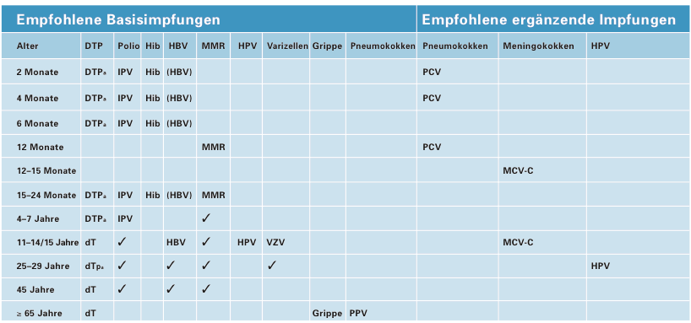

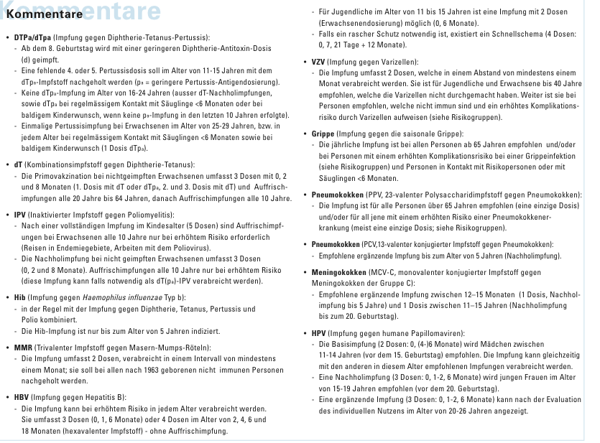

- Hautkrankheiten:
  - Ausschläge
  - Mykosen
  - Trockenheit
  - Erbliche Hauterkrankungen (Neurodermitis, Milchschorf, Ekzeme, Psoriasis, Ichthyosis vulgaris)

- Magen-Darm-Trakt
  - Beschaffenheit der Stühle
  - Verstopfung / Durchfall
  - Nahrungsmittelunverträglichkeit
  - Bauchschmerzen
  - Erbrechen
  - Würmer
  - Zahnung

- Harnorgane
  - Seit wann kontinent?
  - Geruch und Aussehen des Urins
  - Enuresis (Einnässen)
  - Miktionsbeschwerden
  - Onanie (Selbstbefriedigung)

- Herz-Kreislauf-System
  - Herzklopfen
  - Zyanose
  - Sichtbare Herzaktion
  - Sportliche Leistungen, Befreiung vom Schulsport

- Atemwege
  - Allergien
  - Asthmaanfälle (bei Anstrengung)?
  - Husten
  - Krupp

- Lymphknoten
  - Schwellungen
  - Schmerzen
  - Schluckschmerzen

- Gelenke und Knochen
  - Schmerzen
  - Schwellungen
  - Hüftgelenke
  - Kniegelenke

- Psyche und Nervensystem
  - Ruhig
  - Hyperaktiv
  - Aggressiv
  - Tics
  - Schlafstörungen
  - Müdigkeit
  - Kopfschmerzen
  - Krämpfe
  - Essverhalten
  - Daumenlutschen
  - Nägelkauen
  - Bettnässen
  - Einkoten

4. Sozialanamnese
- Beruf der Eltern, Wie viel Prozent arbeiten sie?
- Wohnverhältnisse (Zahl der Zimmer, Bewohner, Spielmöglichkeiten im Freien)
- Verhalten gegenüber Geschwistern und Schulkameraden
- Spielverhalten, Lieblingsbeschäftigung, Fernsehkonsum
- Einzelgänger, geselliger Typ, Freundeskreis
- Erziehungsschwierigkeiten
- Schulleistungen, Schulwechsel
- Schon im Krankenhaus gewesen
- Alleinerziehender Elternteil, Sorgerecht, Umgangsrecht, wer versorgt das Kind z.B. während der Arbeit der Eltern
- Trennung der Eltern, Sorgerecht, Umgangsrecht
- Erziehung durch dritte Person (Oma, Pflegemutter, Kita)
- Umzug

(5. Medikamentenanamnese)
- Aktuelle Medikamente
  - Verordnete Medikamente
  - Tatsächlich eingenommene Medikamente
  - Andere (Schmerzmittel, pflanzliche Präparate)
- Medikamenten Nebenwirkungen
- Medikamentenallergien

